中華民國醫院牙科協會 第九屆 理事 選票
 |  |  | 17 | 16 | 15 | 14 | 13 | 12 | 11 | 10 | 9 | 8 | 7 | 6 | 5 | 4 | 3 | 2 | 1 | 編號
 |  |  |  |  |  |  |  |  |  |  |  |  |  |  |  |  |  |  |  | 圈選
 |  |  | 台南安南醫院 邱昶達 | 屏東基督教醫院 劉振聲 | 秀傳紀念醫院 陳冠偉 | 童綜合醫院 陳雅怡 | 台大醫院 王振穎 | 高醫附設醫院 何坤炎 | 成大附設醫院 莊淑芬 | 嘉義基督醫院 劉育嘉 | 柳營奇美醫院 蔣維凡 | 台中榮民總醫院 陳 錦 | 衛生福利部桃園醫院朱觀宇 | 雙和醫院 黃茂栓 | 台北長庚紀念醫院 劉人文 | 北醫大附設醫院 黃瓊芳 | 高雄長庚紀念醫院 吳友仁 | 台大醫院新竹分院 賴向華 | 新光紀念醫院 張志麟 | 團體名稱(代表人)
 |  |  |  |  |  |  |  |  |  |  |  |  |  |  |  |  |  |  |  | 編號
 |  |  |  |  |  |  |  |  |  |  |  |  |  |  |  |  |  | 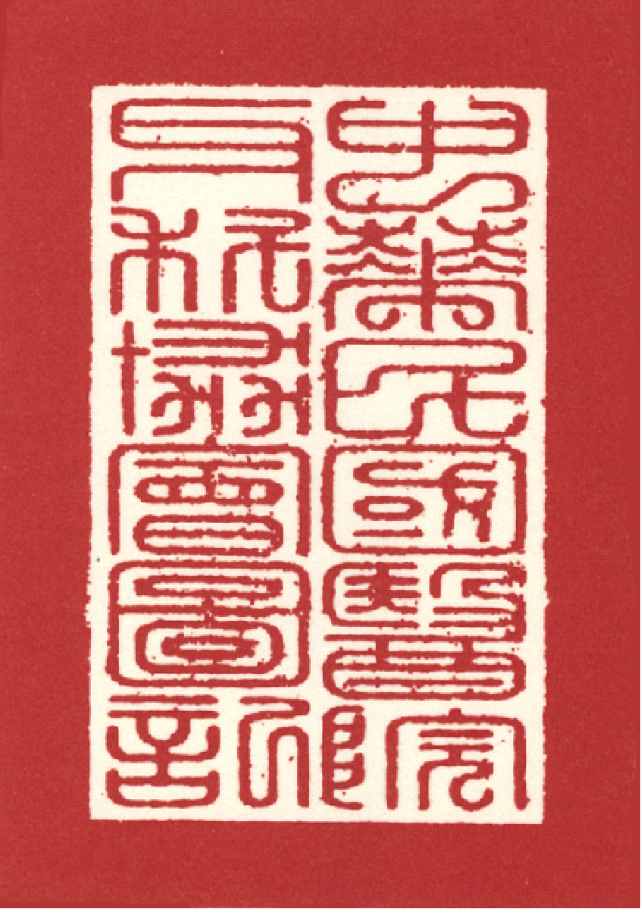 |  | 圈選
 |  |  |  |  |  |  |  |  |  |  |  |  |  |  |  |  |  |  |  | 團體名稱(代表人)

1

備註：排列順序依照會員醫院筆劃順序排列 常務監事：何政廷
中華民國一0五年十一月二十七日
說明：一、本會理事共有十五人，圈選人數請勿超過上列數額否則無效。(候補委員五名依票數高低依序遞補)
二、請用鋼筆或原子筆圈選，不得塗改，否則視同廢票。
三、本選舉採無記名連記法，圈選時請在圈選欄內劃﹁○﹂字以資識別。
四、除上列人選外，可從會員名單中自由提名圈選，請以正楷填寫空格內。

中華民國醫院牙科協會 第九屆 監事 選票
12 | 11 | 10 | 9 | 8 | 7 | 6 | 5 | 4 | 3 | 2 | 1 | 編號
 |  |  |  |  |  |  |  |  |  |  |  | 圈 選
 |  |  |  | 台南安南醫院 邱昶達 | 屏東基督教醫院 劉振聲 | 成大附設醫院 莊淑芬 | 嘉義基督醫院 劉育嘉 | 衛生福利部桃園醫院 朱觀宇 | 台北國泰醫院 楊岳炤 | 林口長庚紀念醫院 何正廷 | 中山醫大學附設醫院 楊惠雯 | 團 體 名 稱 代表人

2

備註：排列順序依照會員醫院筆劃順序排列 常務監事：何政廷
中華民國一0五年十一月二十七日
說明：一、本會監事共有五人，圈選人數請勿超過上列數額否則無效。(候補委員一名依票數高低依序遞補)
二、請用鋼筆或原子筆圈選，不得塗改，否則視同廢票。
三、本選舉採無記名連記法，圈選時請在圈選欄內劃﹁○﹂字以資識別。
四、除上列人選外，可從會員名單中自由提名圈選，請以正楷填寫空格內。

